

**Escuela:**

Centro de Estudios Tecnológicos Industriales y Servicios no.084

**Actividad 1:**

Formulario

**Maestro:**

Gabriel Ignacio China Cortez

**Integrantes:**

Victor Yurem Contreras Barajas

**Grado/grupo:**

4°E

**Fecha:**

Viernes 30 de agosto del 2024

**Capturas de Pantalla**

**HTML**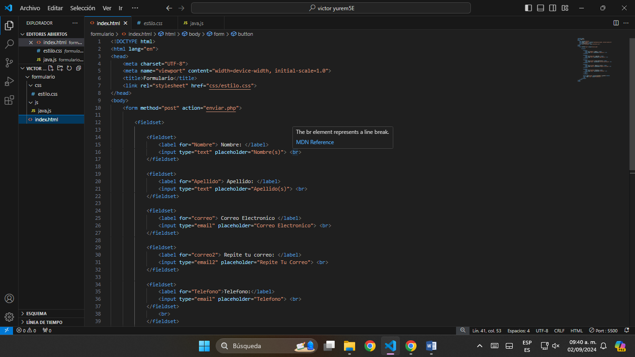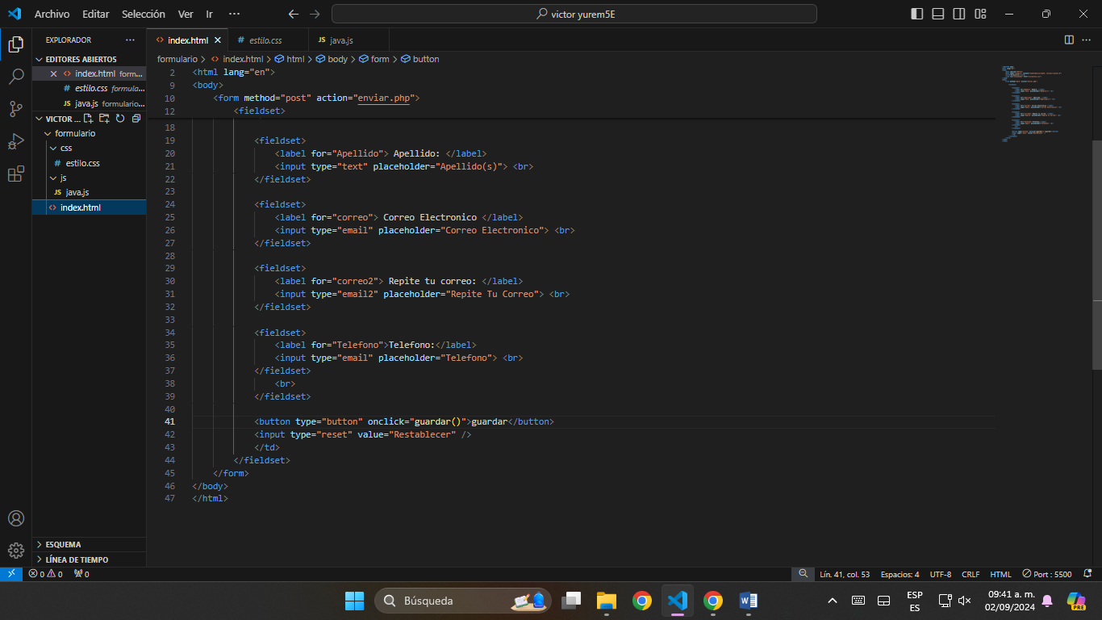

**CSS**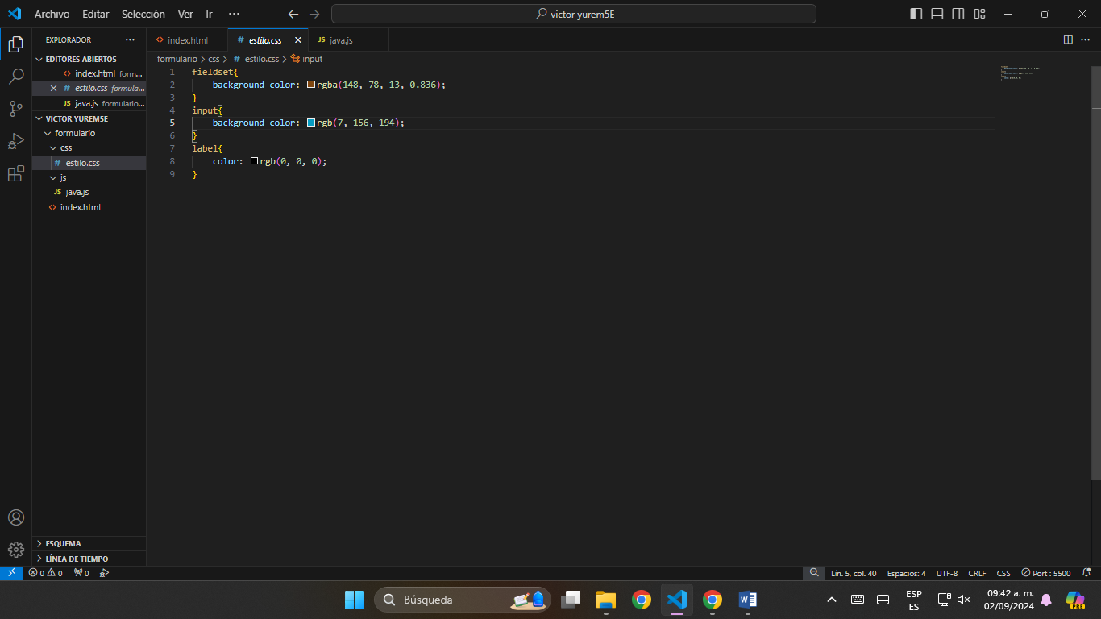

**JS**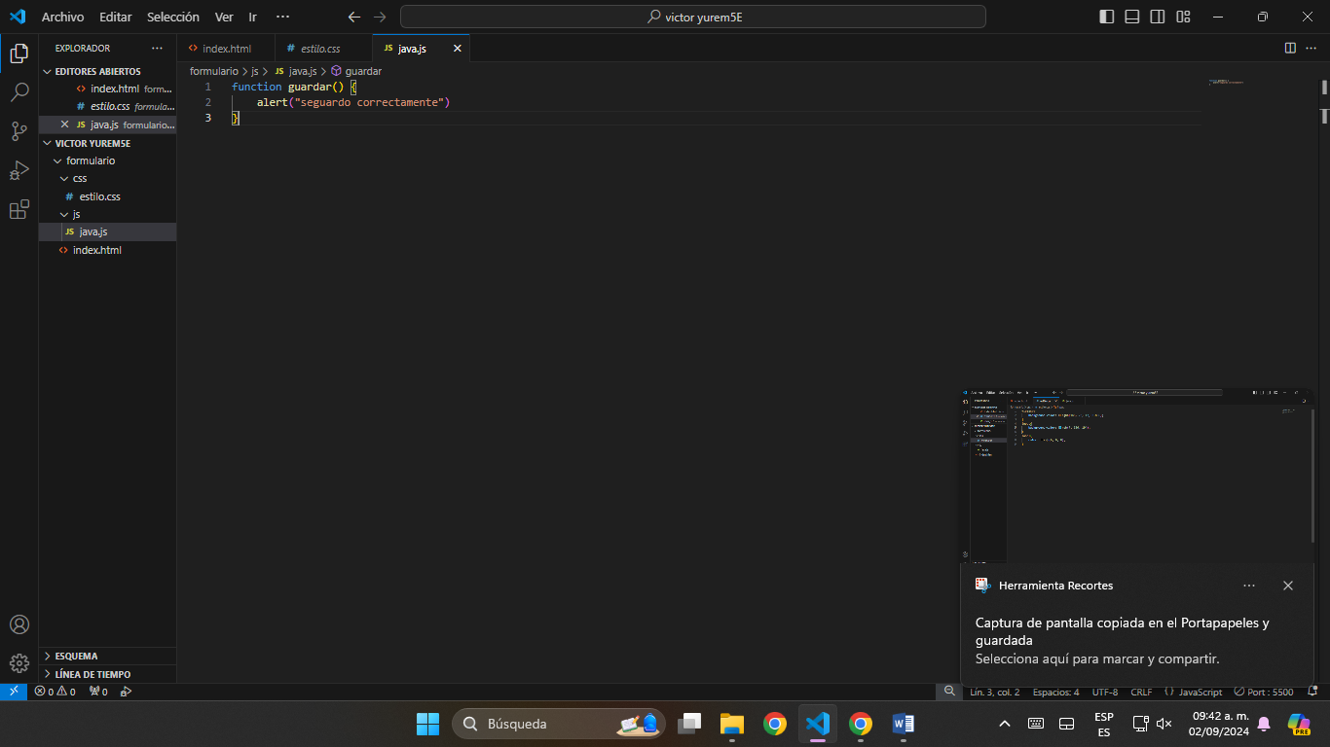

**Capturas del programa**